**Mafia**

##### Inicio dia 23 de junho – Fim TBA

##### Jogado por: redofatiav

##### Duração aproximada até ao momento: 08m

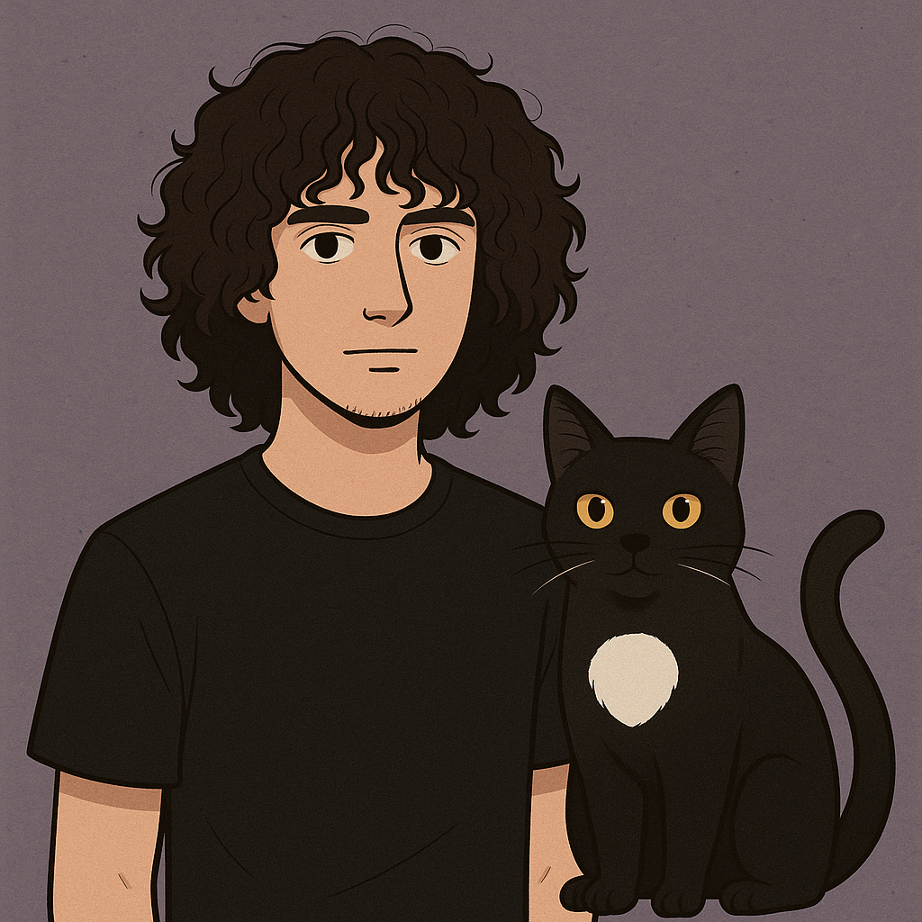

##### Junho 2025

Índice

Mafia II Classic 1

23 de junho de 2025 1

Notas finais: 1

# Mafia II Classic

## 23 de junho de 2025

Duração aproximada: 08m

### Completo

* Vi a primeira cutscene e o jogo parou

### Mecânicas que gostei para testar no Unity

* Como são feitas as cutscenes que depois passam para jogo sem pausa.

### Foto(s) para memória visual:

Não tenho porque crashou logo de início.

# Notas finais:

* As imagens da pessoa e do gato foram geradas por AI (ChatGPT a simple, as restantes Sora);
* Todos os screenshots foram tirados de gameplays guardadas pela Steam.
* Texto 100% meu.